Дизайн – проект Благоустройства детской игровой площадки по ул. Лесная в с. Паспаул

Чойского района Республики Алтай

Проектом благоустройства предлагается размещение на территории детской игровой площадки следующего оборудования:
Наименование | Описание
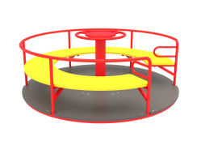 | Карусель «Колесо» ИО.03.5  Размер: 1650х1650х800  Масса 120кг  (ИО.03.6)  Объём 2.65 кб
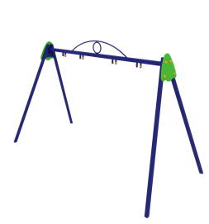 | Детские качели двойные без подвеса  ИО.04.1.1  Размер: 3590х1670х2250  Масса 54 кг  Объём: 0.25кб  (ИО.04.02)
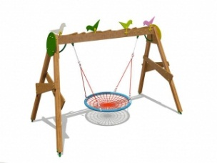 | Качели «Птицы гнездо» без подвеса  ИО.04.4  Размер:  3800х1600х2600  Масса 100кг  Объём: 0.55кб  (ИО.04.17)
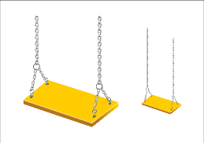 | Подвес на цепях  ИО.04.6  Размер:  400х230х21  (ИО.04.19)
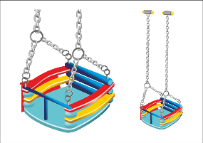 | Подвес для малышей на цепях  ИО.04.6.2  Размер:  300х450х300  (ИО.04.21)
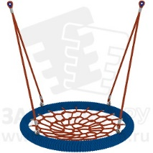 | Подвес «Гнездо»  ИО.04.6.6  Плетение выполнено из армированного каната диам. 1000мм. Длина подвесов 1340мм  Диаметр качелей — 1000 мм.  Вес 15кг  Объём: 0.01кб  (ИО.04.26)
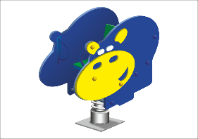 | Качалка «Бегемотик» ИО.05.1.1  Размер: 850х466х890  Масса 43кг  (ИО.05.02)
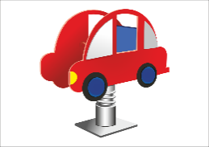 | Качалка «Автомобиль» ИО.05.1.5  900х466х800  Масса 36 кг  (ИО.05.07)
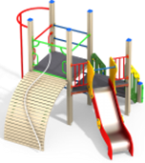 | Игровой комплекс  ИК.08.1  Размер:: 3800х3300х2200 Высота площадок: 1,2-1м
Скамья 1 ОДБ.01.01
Размер: 1500х390х400
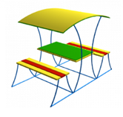 | Столик со скамьями 5 ОДБ.02.05  Размер: 1500х1220х2100
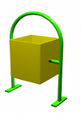 | Урна 1  ОДБ.08.01  Размер: 400х300х650

